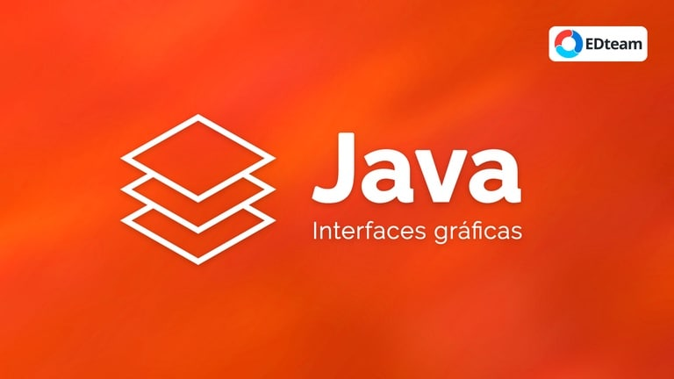

Interfaces gráficas en Java  
  
En este curso nos concentramos en el tema de las interfaces gráficas al momento de desarrollar software con Java, explicaremos como se debe de hacer. Este curso pertenece a la especialidad de Programador Java.  
Contraseña: cursosenmega

https://mega.nz/folder/sDojGKBT#_shlp9db2J8JUtfS3Azj2g/folder/sX4QwDCb